Муниципальное общеобразовательное учреждение
«Лицей №7»
г. о. Электросталь Московской области

Проект на тему:
«Исследование рекреационного потенциала водоёма Западный
г.о. Электросталь Московской области»

Исполнитель: Горбунова Каролина Викторовна,
ученица 11 класса МОУ «Лицей№7»

Руководитель: Ирина Александровна Заворотная, учитель биологии МОУ«Лицей№7»

г. о. Электросталь
2023-2024 г.

Оглавление
Содержание | Страницы
ВВЕДЕНИЕ | 3-5
Глава 1. | 5
Теоретическая часть | 5-6
Глава 2. Практическая часть | 6
1.1 Сбор воды из пруда и изучение ее химических и органолептических свойств. | 6-8
1.2 Определение видового биоразнообразия водоема и его территории | 8-9
1.3 Оценка антропогенного влияния на пруд | 9-11
Заключение | 11
Рекомендации | 11-12
Вывод | 12
Список литературы | 13
Приложения | 14-38

Введение.
Актуальность данной темы заключается в том, что она является вкладом в решение задач 6-ой цели достижения устойчивого развития, поставленной ООН, «Обеспечение наличия и рационального использования водных ресурсов и санитарии для всех».
В сегодняшнем обществе прослеживается разделение сообщества согласно вещественному показателю, многим становится недопустимым эмиграционная индустрия, даже за пределы области, поэтому важно использование рекреационно-ресурсного потенциала родной природы для удовлетворения социальных потребностей населения в активном отдыхе и восстановлении сил и здоровья. Но имеются противоречия среди потребностей формирования рекреационных территорий в нашем городе и неудовлетворительным уровнем обустроенности и соответствия санитарным нормам воды и территории пруда "Западный".
Практическая значимость работы состоит в том, что результаты исследования, позволяют вносить коррективы в организацию и проведение работ по благоустройству пруда «Западный» совместно с администрацией города Электросталь.
Гипотеза: если экологическое состояние пруда соответствует нормам, то на территории пруда можно создать рекреационную зону, обладающую оздоровительным потенциалом для населения.
Цель: оценить экологическое состояние Западного пруда для определения его рекреационного потенциала.
Задачи:
- Проанализировать литературные и другие источники по ведению рекреационного хозяйства.

- Изучить требования воды в рекреационных территориях по химическому составу и органолептическим показателям.

- Создать рекомендации по использованию пруда «Западный» в качестве рекреации.
Для решения поставленных задач использовались следующие методы исследования:

- получение данных с помощью литературных и других источников, с целью обоснования планируемых исследований;
- анализ литературных и других данных для создания представлений об объекте исследования;
- измерение в воде концентрации химических соединений.
- анализ полученных данных для разработки предложений;
- анализ и синтез;
- обсуждение результатов со специалистами в области химии и экологии и руководством МОУ "Лицей №7", г. Электросталь.

Объект исследования: водоём Западный города Электросталь Московской области.
Предмет исследования: физико-географические и био-химические показатели водоёма.

Глава 1.
Теоретическая часть.
Пруд — это искусственный водоём для хранения воды с целью водоснабжения, разведения рыбы и водоплавающей птицы, а также для санитарных, противопожарных и спортивных потребностей.
В Электростали, к сожалению, почти нет водоемов естественного происхождения. Небольшая речка Марьинка и ее микроскопические притоки. Зато есть искусственные пруды, окрестности которых стали излюбленными местами отдыха горожан. К искусственным прудам относится пруд «Западный» и пруд «Юбилейный». В 1950 году был построен парк «Авангард» (Рис.2) (Приложение 6). А в 1970 году в этом парке был открыт искусственный пруд «Западный» (Рис.1) (Приложение 6).
В основном эти пруды используют для купания и рыбалки. По популярности среди горожан первое место занимает пруд «Западный». Расстояние от водоема до жилой застройки 300 м. Водоем имеет площадь зеркала воды - 3 га, максимальная глубина - 3,5 м. Размер прибрежной зоны 3 га., т.к. это хорошо благоустроенный пруд.
В1980 году были приняты требования к водным объектам, используемым в качестве зон рекреации. Необходимо учитывать качество воды, обустроенность прибрежной зоны, рельеф, удаленность от транспортных магистралей и т.п. Но в настоящее время не всегда наблюдается соответствие объектов этим требованиям. Так, водоем «Западный», расположенный в западной части города, находится в непосредственной близости от автомобильной дороги (Фрязевское шоссе) с большой загруженностью, что может сказываться на качестве воды и прибрежной территории.
Каждый год уровень воды в водоёме меняется. Из-за зависимость объёма воды от климатических условий, например от количества талого снега и дождевой воды.
Рекреа́ция – это комплекс оздоровительных мероприятий, которые осуществляются с целью восстановления хорошего самочувствия и работоспособности здорового, но утомлённого человека.
В настоящее время рекреация выполняет не только эту функцию, также она способствует развитию эстетических и психологических качеств человека. Часто в качестве рекреационных зон используют объекты природы, к примеру, парки, скверы, водоемы. Важно содержать территории рекреации в надлежащем состоянии, от эстетичности внешнего вида рекреации будет зависеть качество отдыха людей.
Для того чтобы произвести исследование по проекту я использовала воду из пруда «Западный».

Глава 2.
Практическая часть
Для оценки рекреационного потенциала и экологического состояния воды пруда были определены: органолептические и химические показатели, видовое разнообразие животных и растений в пруду и его окружении, антропогенная нагрузка на пруд.
Место наблюдения – водоем «Западный» в западной части города выбран с целью частого использования этого пруда, как зоны отдыха и рыбалки.
Исследование проводилось с мая по декабрь 2022 года включительно, 15 числа каждого месяца бралась проба воды. За время проведения моего исследования было выяснено, что качество воды изменяется в зависимости от погодных условий. Например, мутность воды в мае и июле выше по сравнению с другими месяцами – это можно объяснить высокой активностью водных обитателей.
1.1 Сбор воды из пруда и изучение ее химических и органолептических свойств.
Каждая проба воды подвергалась анализу по органолептическим показателям (запах, цветность, прозрачность), а также с помощью аквариумного набора НИЛПА.
Органолептические свойства воды – это признаки, которые определяют с помощью органов чувств человека. Мерой прозрачности поверхностных вод служит высота столба воды (глубина), сквозь который уже не виден медленно опускаемый в толщу вод белый или черно-белый диск диаметром 30 см.
Таблица 1.
Месяц | Запах | Цвет | Примечания
Май | 4 балла; классификация запаха – М (затхлый) (приложение 2) | Окраска обнаруживается в столбе воды в 5 сантиметров | Причины: большое скопление на дне органических веществ и микроорганизмов, малое количество кислорода, которое приводит к процессам гниения; наличие в воде избытка соединений фосфора и азота, которые являются продуктами жизнедеятельности обитающих в пруду организмов
Июнь | 3 балла | 8 сантиметров | В воде содержится большое количество микроорганизмов, таких как одноклеточные водоросли и простейшие
Июль | 4 балла | 6 сантиметров | С началом купального сезона показания органолептических данных незначительно ухудшились. Это связано с тем, что люди купают в водоеме своих собак и выбрасывают мусор в воду или в прибрежную зону
Август | 4 баллов | 6 сантиметров | Из-за высокой температуры и малого количества осадков вода начала зацветать
Сентябрь | 2 балла | Окрас в столбце воды – 8 сантиметров | Из-за снижения температуры количество кислорода в воде уменьшилось и цветение воды прекратилось
Октябрь | 2 балла | 10 сантиметров | Температура уменьшилась количество кислорода увеличивается
Ноябрь | 2 балла | 10 сантиметров | Повышается прозрачность и повышается содержание кислорода
Декабрь | 2 балла | 11 сантиметров | Вода прозрачная и обогащена кислородом

Изучение химического состава пробы воды.
Последний сбор воды из пруда «Западный» я произвела 7 декабря 2022 года (Рис.3), при этом лёд уже был очень прочный и толстый, прорубить лёд получилось только с помощью бура. В этот день температура составляла −10⁰ С.
В этот же день я провела химический анализ воды с помощью набора тестов для аквариумной воды «НИЛПА» (Рис.4) (Приложение 6) и лакмусовой бумажки. рН воды пруда, который я определила с помощью индикатора (Рис.5) (Приложение 6) равен 6,5, рН воды, измеренный с помощью лакмуса равен 7,0. Данный рН соответствует нейтральной среде, что является идеальным значением для воды из искусственного водоёма. В воде пруда «Западный» соединений меди (Рис.6) (Приложение 6), солей нитратов (Рис.7) (Приложение 6) и нитритов (Рис.8) (Приложение 6), солей фосфатов (Рис.9) (Приложение 6) я не обнаружила, но в воде содержатся соединения железа (приложение 5) (Рис.10), концентрация которых равна 1 мг/л и соли аммония (приложение 5) (Рис.11), концентрация которых равна 0,006 мг/л. Данные показатели соответствуют нормам СанПиН.
1.2 Определение видового биоразнообразия водоема и его территории
Для определения видового биоразнообразия растений и животных в пруду и его пределах, я обошла пруд вокруг. Чтобы определить обитателей в воде, мною были взяты пробы на разной глубине и на разных участках пруда.
Во время наблюдения мною были увидены растения (приложение 7): репейник (Arctium) (Рис.12), одуванчик обыкновенный (Taraxacumofficinale) (Рис.13), тысячелистник обыкновенный (Achilleamillifolium) (Рис.14), клевер луговой (Trifoliumpratense ) (Рис.15), мятлик луговой (Poapratensis) (Рис.16), подорожник большой (Plantagomajor) (Рис.17), горец птичий (Polygonumaviculare) (Рис.18), камыш (Scirpus) (Рис.19), лапчатка гусиная (Potentillaanserina) (Рис.20).
Животные (приложение 8):
- Отряд клопы, или полужёсткокрылые, представители- водомерка (Рис.21).
- Отряд жуки, или жесткокрылые, представители - жук-плавунец (Рис.22), майский жук (Рис.23).
- Отряд Двукрылые, представители: комар (Рис.24).
- Класс Брюхоногие моллюски, представитель: прудовик (Рис.25).
- Класс Рыбы, представители: карп (Рис.26).
- Класс Земноводные, представитель: лягушка обыкновенная (Рис.27).
- Класс Птицы, представители: кряква (Рис.28).
Проанализировав биоразнообразие водоёма, мы пришли к выводу, что богатый растительный и животный мир свидетельствует об экологической чистоте исследуемого объекта.
1.3 Оценка антропогенного влияния на пруд
Для оценки комплексного экологического состояния пруда мы измерили и подсчитали встречающиеся вдоль берега проявления деятельности человека. Результаты занесли в таблицу 3.
таблица 3.
Комплексное исследование экологического состояния пруда 2022 году
Признаки экологического состояния | Оценка в баллах ( от 0 до 10)
Свалки отбросов на берегу | 3
Наличие кострищ | 2
Стихийно возникшие пляжи | -
Места для водопоя крупного рогатого скота | -
Радужные и масляные пятна на поверхности | 0
Азотистые и фосфорные соединения за счёт слива удобрений и органических остатков | 0
Наличие сине – зелёных водорослей (цветение воды) | 2
Наличие ряски в воде | 1
Степень повреждения растительности на берегу (вытаптывайте, поломки больше 50%) | 4
Итого: | 12
Полученные баллы сравнили со шкалой (таблица 4)
таблица 4.
Оценка экологического состояния водоема по количеству баллов
Степень загрязнения | Количество баллов
Очень сильная  Сильная  Средняя  Слабая | 61 – 80  41 – 60  21 - 40  1 -20
Вывод: По степени загрязнённости водоём слабо загрязнен (12 баллов).
Оценка рекреационных возможностей
Оценка рекреационных ресурсов осуществляли по отдельным факторам, затем все полученные данные суммировали, и выявили соответствие нашего водоёма тому или иному виду туризма.
При анализе ресурсной базы применяли балльную систему оценки, где факторы оцениваются как благоприятные для развития того или иного вида туризма (3 балла), относительно благоприятные (2 балла) и неблагоприятные (1 балл). Результаты отразили в таблице 5.
таблица 5.
Оценка рекреационного потенциала территории «Западного» пруда
Фактор | Оценка (балл)
Рельеф | 3
Качество воды | 3
Почвенно-растительный покров | 2
Климат | 2
- торговля и бытовое обслуживание, | 2
- места размещения и питания, | 3
Итого: | 15
На основе полученных данных, считаем, что по каждому водоем имеет богатый ресурсный потенциал создания зоны отдыха. Данный водоём пригоден для спортивного туризма, для рыбалки, для активного семейного туризма, для купально-пляжного отдыха.
Заключение
Прибрежные зоны и акватории водных объектов традиционно используются для отдыха населения. В конце 90-х годов в связи с высоким развитием дачных и садово-огородных товариществ отмечалось некоторое снижение рекреационной активности населения. Однако, в последние годы роль водохранилищ в организации отдыха населения опять стала возрастать. Изменение видов отдыха происходит в сторону значительного увеличения доли кратковременного отдыха.
Рекомендации
Водоём «Западный» соответствует нормам СанПиН, но иногда на территории пруда можно увидеть загрязнения, поэтому за прудом нужно следить тщательнее.
В качестве эффективных мероприятий можно предложить следующие: административно-организационные мероприятия на уровне муниципальной администраций, включающие: контроль за соблюдением режима водоохраной зоны; отведение мест для самодеятельного отдыха; проведение частичного санитарного обустройства на этих участках и организация:
- сбора и вывоза мусора (установка мусоросборников)
- обустройства туалетных зон
- специальных мест для кострищ и предоставление топлива (сушняк, угли и т.д.)
- подвоза и продажи необходимых продуктов
- проката необходимого оборудования.
Осуществить мероприятия по очистке воды. Перспективным и весьма эффективным средством по обеззараживанию поверхностного стока от микробного загрязнения является создание в береговой зоне водных объектов ботанических барьеров из луговых и пойменных растений.
Вывод: в ходе проведения исследования, результаты свидетельствуют о значительном эколого-рекреационном потенциале водоёма «Западный», позволяющие развивать без ущерба для его экологического состояния основные виды рекреации.
Для практической реализации разработанных предложений нужна их широкая огласка и организация рекламно-информационной кампании в местные СМИ, поэтому они переданы в информационный отдел администрации города Электросталь.

Намечены следующие перспективы и основные направления дальнейших исследований:

1) Планируется использование полученных данных для публикации статьи в сборнике материалов международной конференции «Актуальные проблемы биологической и химической экологии».

2) В 2023 г. Планируется осуществить мероприятия для обустройства пруда «Западный» (создание беседок для культурного отдыха людей; усовершенствование площадки для игры в волейбол; очистка пруда и прибрежной зоны водоема от мусора).

Cписок литературы:

Яндекс карты. – Режим доступа: https://yandex.ru/profile/210618113657?no-distribution=1&source=wizbiz_new_map_single (Дата обращения 10.12.2022)
Wikimapia - многоязычная карта. – Режим доступа: https://wikimapia.org/5018340/ru/Водоём-«Западный» (Дата обращения 13.12.2022)
Парки Электростали 2023. – Режим доступа: https://park-el.ru/parki/avangard(Дата обращения 02.01.2023)
Максим Борисов.//Газета Новости недели. – 2015. - Режим доступа: https://elektrostal.bezformata.com/listnews/vodoem-zapadnij-segodnya-naibolee/34815944/ (Дата обращения 13.12.2022)
Нормы качества питьевой воды СанПиН 2.1.4.1074-01. – Режим доступа:
https://dpva.ru/Guide/GuideTechnologyDrawings/WaterSupplyWasteWater/WaterInRF/(Дата обращения 27.12.2022)
Документ № 50.09.04.000.М.00231.06.21 от 4 июня 2021. Санитарно-эпидемиологическое заключение о соответствии (несоответствии) видов деятельности (работ, услуг) требованиям санитарно-эпидемиологических правил и нормативов. – Режим доступа: https://e-ecolog.ru/crc/50.09.04.000.М.000231.06.21(Дата обращения 27.12.2022)
Толковый словарь русского языка. Около 100 000 слов, терминов и фразеологических выражений / С.И. Ожегов; Под ред. Проф. Л.И. Скворцова. – 27-е изд., испр. – Москва : Издательство АСТ: «Мир и Образование». 2022. – 1360 с. (Дата обращения 13.12.2022)

Евстифеева, T.A.

E26
Определение основных органолептических показателей качества питьевой воды: методические указания к лабораторной работе/ Т.А.Евстифеева, Е.Л. Хвостенко .- Оренбург: ИПК ФГБОУ ОГУ, 2011.- 19 с.

Радченко H.M.
Антропогенное воздействие на экосистему озера Кубенское: монография / Н.M. Радченко, А.А. Шабунов. - Вологда: ВоГТУ, 2008. - 84 c.

Артем Литвинов «Рекреационный потенциал водных объектов»

Приложение 1

СанПиН (санитарные правила и нормы)

5. Нормативы качества воды водных объектов
5.1. Настоящими санитарными правилами установлены гигиенические нормативы состава и свойств воды в водных объектах для двух категорий водопользования.
5.1.1. К первой категории водопользования относится использование водных объектов или их участков в качестве источника питьевого и хозяйственно-бытового водопользования, а также для водоснабжения предприятий пищевой промышленности.
5.1.2. Ко второй категории водопользования относится использование водных объектов или их участков для рекреационного водопользования. Требования к качеству воды, установленные для второй категории водопользования, распространяются также на все участки водных объектов, находящихся в черте населенных мест (По этим критериям будет оцениваться пруд «Юбилейный»).
5.2. Качество воды водных объектов должно соответствовать требованиям, указанным в таблице ниже. Содержание химических веществ не должно превышать гигиенические предельно допустимые концентрации и ориентировочные допустимые уровни веществ в воде водных объектов, утвержденные в установленном порядке.
5.3. При отсутствии установленных гигиенических нормативов водопользователь обеспечивает разработку ОДУ (ориентировочные допустимые уровни хим. вещ-в) или ПДК, а также метода определения вещества и/или продуктов его трансформации с нижним пределом измерения 0,5 ПДК.
5.4. В случае присутствия в воде объекта двух и более веществ 1 и 2 классов опасности, характеризующихся однонаправленным механизмом токсического действия, в т. ч. канцерогенных, сумма отношений концентраций каждого из них к соответствующим ПДК не должна превышать единицу:
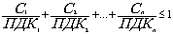, где
С₁,…,С_{n} - концентрации n веществ, обнаруживаемые в воде водного объекта;
ПДК1,…, ПДКn - ПДК тех же веществ.

№ |  | Показатели |  | Категории водопользования
 |  |  |  | Для питьевого и хозяйственно-бытового водоснабжения, а также для водоснабжения пищевых предприятий |  | Для рекреационного водопользования, а также в черте населенных мест
1 |  | 2 |  | 3 |  | 4
1 |  | Взвешенные вещества* |  | При сбросе сточных вод, производстве работ на водном объекте и в прибрежной зоне содержание взвешенных веществ в контрольном створе (пункте) не должно увеличиваться по сравнению с естественными условиями более чем на
 |  |  |  | 0,25 мг/дм³ |  | 0,75 мг/дм³
Для водных объектов, содержащих в межень более 30 мг/дм³ природных взвешенных веществ, допускается увеличение их содержания в воде в пределах 5 %.
Взвеси со скоростью выпадения более 0,4 мм/с для проточных водоемов и более 0,2 мм/с для водохранилищ к спуску запрещаются
2 |  | Плавающие примеси |  | На поверхности воды не должны обнаруживаться пленки нефтепродуктов, масел, жиров и скопление других примесей
3 |  | Окраска |  | Не должна обнаруживаться в столбике
 |  |  |  | 20 см |  | 10 см
4 |  | Запахи |  | Вода не должна приобретать запахи интенсивностью более 2 баллов, обнаруживаемые:
 |  |  |  | непосредственно или при последующем хлорировании или других способах обработки |  | непосредственно
5 |  | Температура | Летняя температура воды в результате сброса сточных вод не должна повышаться более чем на 3°С по сравнению со среднемесячной температурой воды самого жаркого месяца года за последние 10 лет
6 |  | Водородный показатель (рН) | Не должен выходить за пределы 6,5-8,5
7 |  | Минерализация воды | Не более 1000 мг/дм³, в т. ч.:  хлоридов - 350;  сульфатов - 500 мг/дм³
8 |  | Растворенный кислород | Не должен быть менее 4 мг/дм³ в любой период года, в пробе, отобранной до 12 часов дня.
9 |  | Биохимическое потребление кислорода (БПК₅) | Не должно превышать при температуре 20 °С
 |  | Биохимическое потребление кислорода (БПК₅) | 2 мг 0₂/дм³ |  |  |  |  | 4 мг 0₂/дм³
10 |  | Химическое потребление кислорода (бихроматная окисляемость), ХПК | Не должно превышать:
 |  |  | 15 мг 02/дм³ |  |  |  |  | 30 мг 02/дм³
11 |  | Химические вещества | Не должны содержаться в воде водных объектов в концентрациях, превышающих ПДК или ОДУ
12 |  | Возбудители кишечных инфекций | Вода не должна содержать возбудителей кишечных инфекций
13 |  | Жизнеспособные яйца гельминтов (аскарид, власоглав, токсокар, фасциол), онкосферы тениид и жизнеспособные цисты патогенных кишечных простейших | Не должны содержаться в 25 л воды
14 |  | Термотолерантные колиформные бактерии** | Не более 100КОЕ/100мл** |  |  |  |  | Не более 100 КОЕ/100мл
15 | Общие колиформные бактерии ** |  |  |  | Не более
15 |  |  |  |  | 1000 КОЕ/100 мл** |  | 500 КОЕ/100 мл
16 | Колифаги ** |  |  |  | Не более
16 |  |  |  |  | 10БОЕ/100мл** |  | 10БОЕ/100мл
17 | Суммарная объемная активность радионуклидов при совместном присутствии***

Примечания.
* Содержание в воде взвешенных веществ неприродного происхождения (хлопья гидроксидов металлов, образующихся при обработке сточных вод, частички асбеста, стекловолокна, базальта, капрона, лавсана и т. д.) не допускается.
** Для централизованного водоснабжения; при нецентрализованном питьевом водоснабжении вода подлежит обеззараживанию.
*** В случае превышения указанных уровней радиоактивного загрязнения контролируемой воды проводится дополнительный контроль радионуклидного загрязнения в соответствии с действующими нормами радиационной безопасности;
Ai - удельная активность 1-го радионуклида в воде;
YBi - соответствующий уровень вмешательства для 1-го радионуклида (приложение П-2 НРБ-99 (НОРМЫ РАДИАЦИОННОЙ БЕЗОПАСНОСТИ 1999 г.)).
Приложение 2
Сокращение | Классификация запаха | Примеры или возможный источник происхождения запаха
А | ароматный или пряный | камфара, гвоздика, лаванда, лимон
Ае | огуречный | Senura
B | бальзамический или цветочный | герань, ирис, ваниль
Bg | гераниевый | Asterionella
Bn | настурциевый | Aphanizomaenon
Bn | сладковатый | Coelosphaerium
Bn | фиалковый | Mallomonas
C | химический | промышленные сточные воды или химическая обработка
Со | хлорный | свободный хлор
Ch | углеводородный | стоки нефтеочистительных заводов
Сm | лекарственный | фенолы и иодоформ
D | неприятный или сильно выраженный неприятный | сероводород
Df | рыбный | Uroglenopis and Dinobryon
Dp | навозный | Anabaena
Dз | гнилостный | застоявшиеся сточные воды
Е | землистый | сырая земля
G | торфяной | торф
G | травянистый | лежалая трава
М | затхлый | преющая солома
Mm | плесневый | сырой подвал
V | овощной | корни овощей

Определение интенсивности запаха воды

Интенсивность запаха, балл | Характеристика | Признаки появления запаха
0 | никакого запаха | отсутствие ощутимого запаха
I | очень слабый | запах, не замечаемый потребителем, но обнаруживаемый специалистом
II | слабый | запах, обнаруживаемый потребителем, если обратить на это внимание
III | заметный | запах, легко обнаруживаемый, может быть причиной того, что вода неприятна для питья
IV | отчетливый | запах, обращающий на себя внимание; может заставить воздержаться от питья
V | очень сильный | запах, настолько сильный, что делает воду непригодной для питья

Приложение 3
Приложение

МЕЖГОСУДАРСТВЕННЫЙ СТАНДАРТ
Охрана природы  ГИДРОСФЕРА | ГОСТ  17.1.5.02-80
Гигиенические требования к зонам рекреации водных объектов | ГОСТ  17.1.5.02-80
Nature protection. Hydrosphere. Hygienic requirements for recreation areas at water objects | ГОСТ  17.1.5.02-80
Постановлением Государственного комитета СССР по стандартам от 25 декабря 1980 г. № 1713 дата введения установлена
01.07.82

Переиздание 2004 г.
Содержание
1. ТРЕБОВАНИЯ К ВЫБОРУ ЗОН РЕКРЕАЦИИ
2. ТРЕБОВАНИЯ К БЛАГОУСТРОЙСТВУ ЗОН РЕКРЕАЦИИ
3. ТРЕБОВАНИЯ К КАЧЕСТВУ ВОДЫ ВОДНЫХ ОБЪЕКТОВ, ИСПОЛЬЗУЕМЫХ ДЛЯ РЕКРЕАЦИИ
4. САНИТАРНАЯ ОХРАНА ЗОН РЕКРЕАЦИИ
5. КОНТРОЛЬ САНИТАРНОГО СОСТОЯНИЯ ЗОН РЕКРЕАЦИИ
ПРИЛОЖЕНИЕ Справочное ПОЯСНЕНИЯ К ТЕРМИНАМ, ПРИМЕНЯЕМЫМ В СТАНДАРТЕ
Настоящий стандарт устанавливает гигиенические требования к зонам рекреации водных объектов, используемых для организованного массового отдыха и купания.
Требования стандарта обязательны при организации, проектировании и эксплуатации зон рекреации и реорганизации уже существующих.
Стандарт не распространяется на водные объекты и участки их берегов неорганизованного, неконтролируемого рекреационного использования, а также лечебные пляжи курортов и санаториев.
Термины, применяемые в стандарте, и пояснения к ним приведены в приложении.

1. ТРЕБОВАНИЯ К ВЫБОРУ ЗОН РЕКРЕАЦИИ
1.1. Для организации зон рекреации используют водные объекты и их берега, выбор которых согласовывается в установленном порядке.
1.2. К зонам рекреации водных объектов предъявляются следующие требования:
соответствие качества воды водного объекта и санитарного состояния территории требованиям настоящего стандарта;
наличие или возможность устройства удобных и безопасных подходов к воде;
наличие подъездных путей в зону рекреации;
безопасный рельеф дна (отсутствие ям, зарослей водных растений, острых камней и пр.);
благоприятный гидравлический режим (отсутствие водоворотов, течений более 0,5 м/с, резких колебаний уровня воды);
отсутствие возможности неблагоприятных и опасных процессов (оползней, обвалов, селей, лавин).
1.3. Зона рекреации с учетом местных условий должна быть удалена от портов и портовых сооружений, шлюзов, гидроэлектростанций, от мест сброса сточных вод, стойбищ и водопоя скота, а также других источников загрязнения.
1.4. Зона рекреации должна быть размещена за пределами санитарно-защитных зон промышленных предприятий и с наветренной стороны по отношению к источникам загрязнения окружающей среды и источникам шума.
1.5. Расстояние от автомобильных дорог общей сети до зон рекреации следует принимать в соответствии с главой СНиП по планировке и застройке городов, поселков и населенных пунктов как до границ санитарно-курортных учреждений и домов отдыха.
1.6. Оборудование зоны рекреации и обеспечение безопасности использования водоема и пляжа осуществляются организациями и предприятиями, в ведении которых находится или будет находиться зона рекреации.

2. ТРЕБОВАНИЯ К БЛАГОУСТРОЙСТВУ ЗОН РЕКРЕАЦИИ
2.1. При расчете необходимой площади территории пляжа следует исходить из норм не менее 5 м² для морского пляжа и не менее 8 м² для пляжа на водотоках и водоемах на одного человека.
При расчете площади детского сектора следует исходить из норм не менее 4 м² на одного человека.
2.2. Граница зоны купания должна быть обозначена опознавательными знаками.
2.3. Зона купания в детском секторе должна иметь дно с пологим уклоном, с преобладающей глубиной 40-50 см, но не более 70 см.
2.4. На территории пляжа должны быть выделены следующие функциональные зоны:
40-60 % - зона отдыха (аэрарий, солярий, теневые навесы).
Затенение отдельных участков пляжа должно обеспечиваться теневыми навесами, зонтами, тентами с учетом пользования последними до 40 % отдыхающих на пляже;
5-8 % - зона обслуживания (гардеробные, здание проката, буфеты, киоски и пр.);
10 % - спортивная зона (площадки для настольного тенниса, волейбола, бадминтона, вышки для прыжков в воду, лодочная станция и т.п.);
20-40 % - зона озеленения;
5-7 % - детский сектор. Для детей до 8-летнего возраста с игровыми сооружениями (песочницы, качели и пр.);
3-5 % - пешеходные дороги.
2.5. Количество кабин для переодевания, душевых установок, питьевых фонтанчиков, туалетов и урн должно соответствовать требованиям СНиП II-71-79.
2.6. Зона рекреации должна быть обеспечена питьевой водой, соответствующей требованиям ГОСТ 2874-82*.
2.7. В душевые установки должна подаваться питьевая вода.
2.8. При устройстве туалетов должно быть предусмотрено канализование с отводом сточных вод на очистные сооружения. При отсутствии канализации необходимо устройство водонепроницаемых выгребов.
2.9. На пляже должно быть предусмотрено помещение медицинского пункта и спасательной станции с наблюдательной вышкой.
2.10. Контейнеры для мусора должны располагаться на бетонированных площадках с удобными подъездными путями. Вывоз мусора следует осуществлять ежедневно.
2.11. Вблизи зоны рекреации должно быть предусмотрено устройство открытых автостоянок личного и общественного транспорта. Площадь автостоянок должна соответствовать требованиям СНиП II-71-79 и выделяться дополнительно к площади земельного участка зоны рекреации.
Открытые автостоянки вместимостью до 30 автомашин должны быть удалены от границ зоны рекреации на расстоянии не менее 50 м, вместимостью до 100 автомашин - не менее 100 м, вместимостью свыше 100 автомашин - не менее 200 м.
Санитарно-защитные разрывы от зоны рекреации до открытых автостоянок должны быть озеленены.

3. ТРЕБОВАНИЯ К КАЧЕСТВУ ВОДЫ ВОДНЫХ ОБЪЕКТОВ, ИСПОЛЬЗУЕМЫХ ДЛЯ РЕКРЕАЦИИ
3.1. Состав и свойства воды водного объекта должны соответствовать требованиям и нормам, приведенным в таблице.
_____________
На территории Российской Федерации действует ГОСТ Р 51232-98.
Наименование показателя | Требование и норма
Плавающие примеси | Отсутствие на поверхности воды плавающих пленок, пятен минеральных масел и скопления других примесей
Посторонний запах, баллы, не более | 2
Привкусы (исключая морскую воду), не более | 2
Окраска | Не должна обнаруживаться в столбике 10 см
рН | 6,5-8,5
Растворенный кислород, мг/дм³, не менее | 4
Биохимическая потребность в кислороде (БПК₅), мг/дм³ О₂, не более | 4
Токсические химические вещества (исключая солевой состав морской воды) | Не должны превышать норм, установленных Министерством Здравоохранения СССР
Число лактозоположительных кишечных палочек (ЛКП) в 1 дм³, не более, при использовании водного объекта:
для купания | 1000
для лодочно-паруспого спорта | 10000
Примечания:
1. Допускается увеличение БПК₅, обусловленное «цветением» водоема.
2. Выбор исследуемых токсических веществ при контроле качества воды определяется органами санитарно-эпидемиологической службы с учетом местных условий.
3. В случае превышения числа ЛКП при использовании водного объекта для купания для решения вопроса о необходимости проведения оздоровительных мероприятий или закрытия пляжа проводят дополнительные исследования на наличие сальмонелл, шигелл, энеровирусов и стафилококков. При отсутствии в исследуемых пробах сальмонелл тифа и паратифов, шигелл и при благоприятной эпидемической ситуации по согласованию с органами санитарно-эпидемиологической службы может быть продолжена эксплуатация водного объекта, если число ЛКП не будет превышать 10000 в 1 дм³.
При необходимости уточнения характера и установления источника микробного загрязнения проводятся исследования воды на содержание E.coli, энтерококков, фагов кишечных палочек.

4. САНИТАРНАЯ ОХРАНА ЗОН РЕКРЕАЦИИ
4.1. Водные объекты и их берега, используемые для рекреации, должны быть защищены от систематического и случайного загрязнения.
4.2. В границах зон рекреации и в непроточных водоемах площадью до 10 км², используемых для рекреационных целей, не допускаются сброс сточных вод и разведение водоплавающей птицы.
4.3. При необходимости отведения сточных вод в водные объекты, используемые для рекреации, сброс сточных вод может быть разрешен при соблюдении правил охраны поверхностных вод от загрязнения сточными водами.
4.4. Сброс сточных вод с судов в море осуществляется в соответствии с требованиями Международной Конвенции по предотвращению загрязнения с судов и Конвенции по защите морской среды в районе Балтийского моря, а также перечня веществ, вредных для здоровья людей и для живых ресурсов моря, сброс которых запрещается, и норм предельно допустимых концентраций этих веществ в сбрасываемых смесях.
4.5. В зону купания не должны допускаться транспортные средства (лодки, катера, суда), за исключением средств спасательной службы.

5. КОНТРОЛЬ САНИТАРНОГО СОСТОЯНИЯ ЗОН РЕКРЕАЦИИ
5.1. Организации и предприятия, в ведении которых находится водный объект или его участок, используемый для рекреации, перед каждым купальным сезоном должны получить разрешение органов санитарно-эпидемиологической службы на его эксплуатацию.
5.2. Контроль санитарного состояния водного объекта, берегов и сооружений проводится в установленном порядке.
5.3. Контроль качества воды водных объектов проводится по показателям, указанным в п. 3.1:
ежегодно перед началом купального сезона на расстоянии 1 км вверх по течению от зоны купания на водотоках и на расстоянии 0,1 - 1,0 км в обе стороны от нее на водоемах и в море, а также в границах зоны купания;
в период купального сезона не менее чем в двух точках, выбранных в соответствии с характером, протяженностью и интенсивностью использования зоны купания.
Частота отбора проб устанавливается в каждом конкретном случае местными органами санитарно-эпидемиологической службы, но не менее двух раз по всем показателям до начала купального сезона и не менее двух раз в месяц в период купального сезона.
Для установления числа лактозоположительных кишечных палочек в 1 дм³ при использовании водного объекта для купания в период купального сезона пробы необходимо отбирать не менее четырех раз в месяц.

Приложение 4.
Диаграмма 1

Диаграмма 2

Диаграмма 3

Диаграмма 4

Приложение 5.
Таблица 1

Таблица 2

Приложение 6.
Рис.1
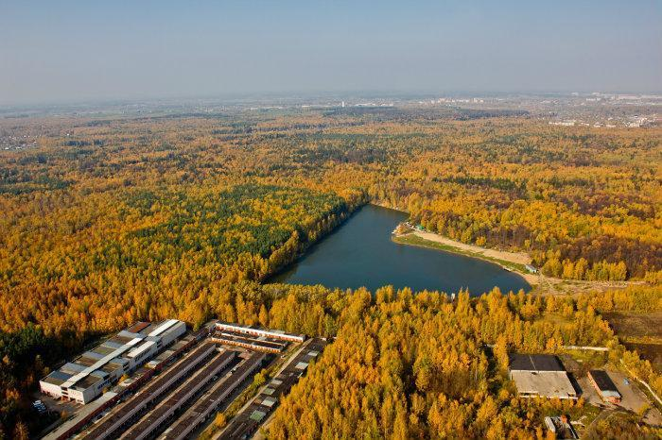

Рис.2
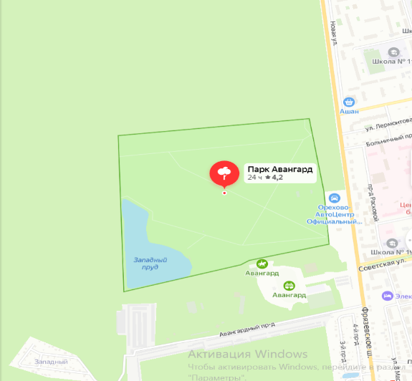

Рис.3
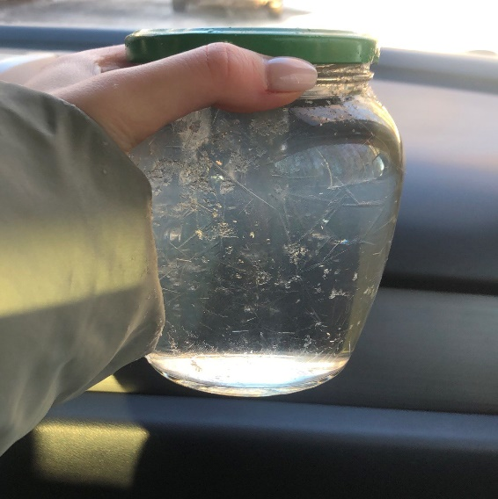

Рис.4 (набор НИЛПА)
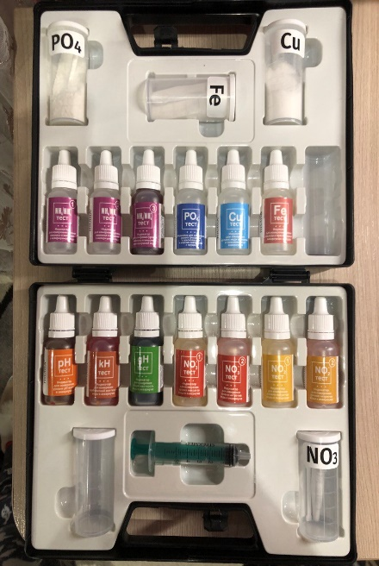

Рис.5 (рН)
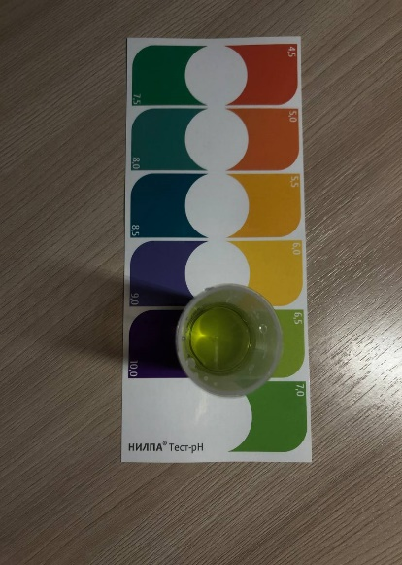

Рис.6 (медь)
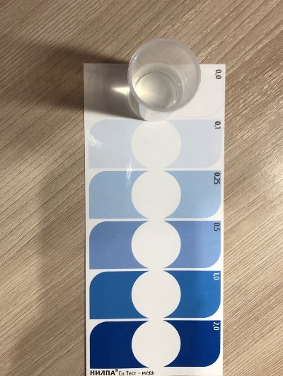

Рис.7 (нитрат)
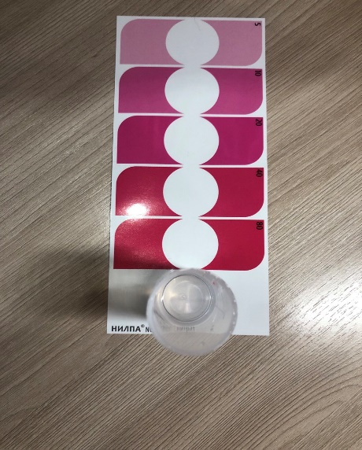

Рис.8 (нитрит)
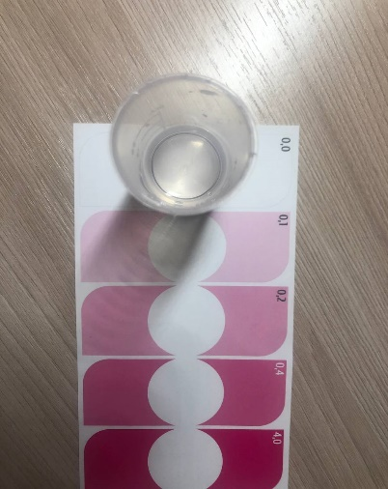

Рис.9 (фосфат)
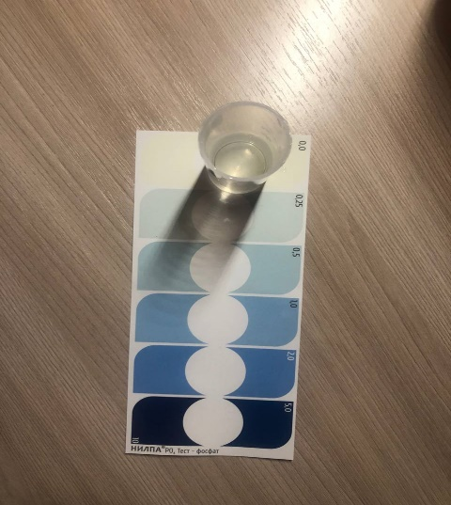
Рис.10 (железо)
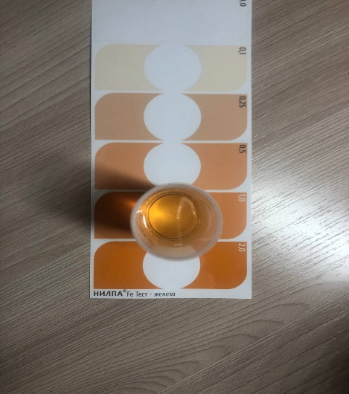
Рис.11 (аммоний)
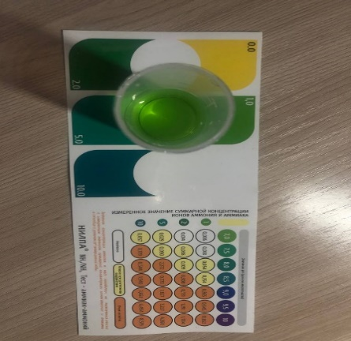
Приложение 7.
Рис.12
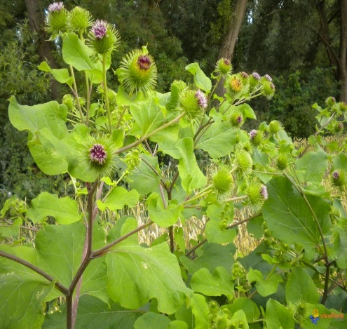
Рис.13
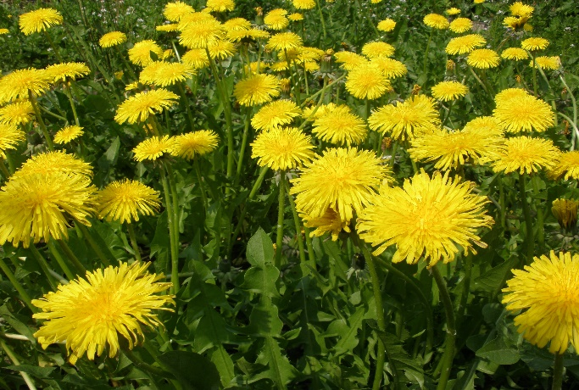
Рис.14
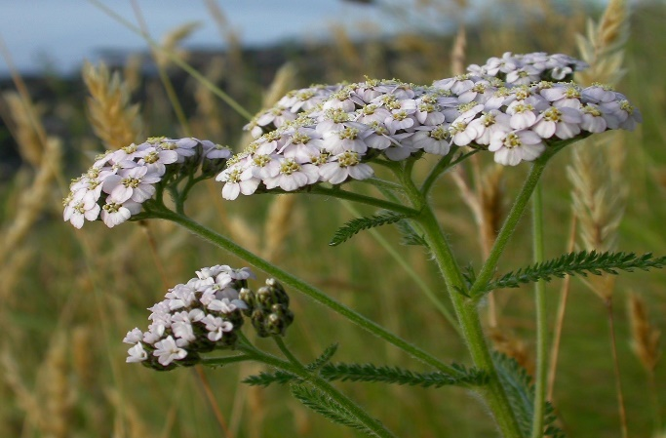

Рис.15
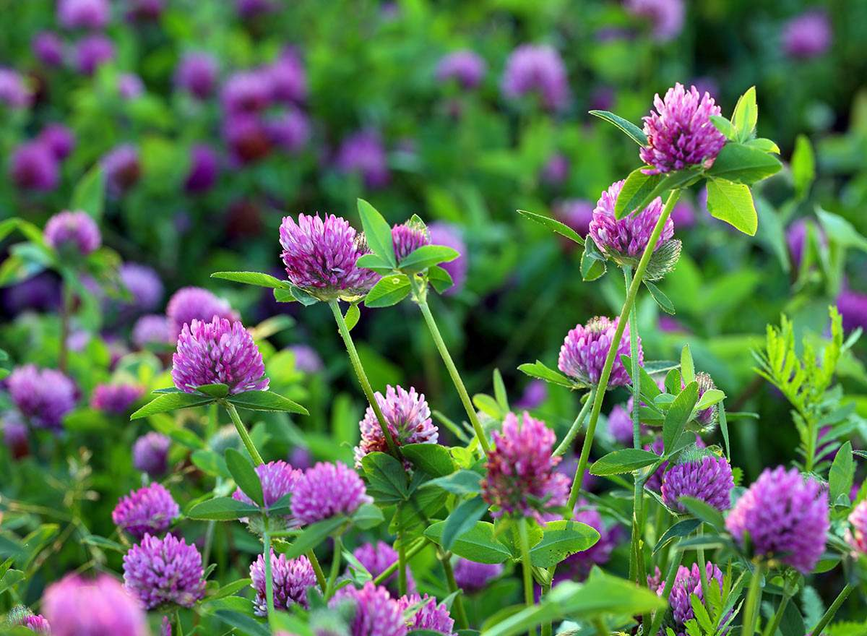
Рис.16
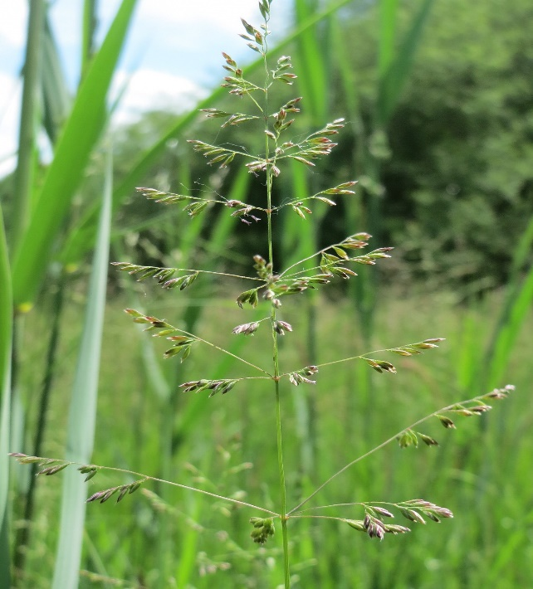
Рис.17
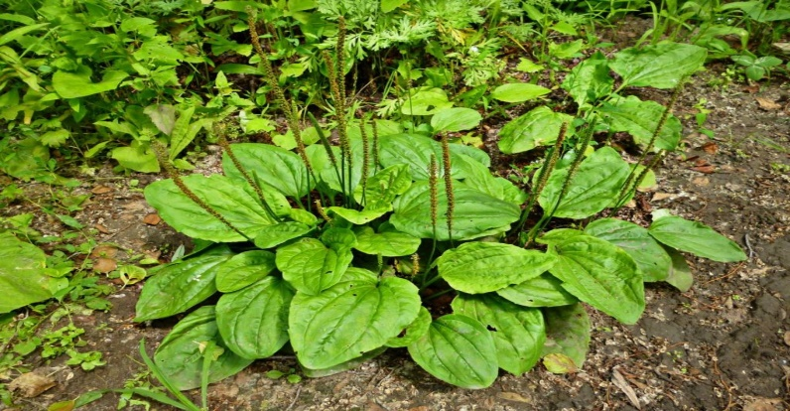

Рис.18
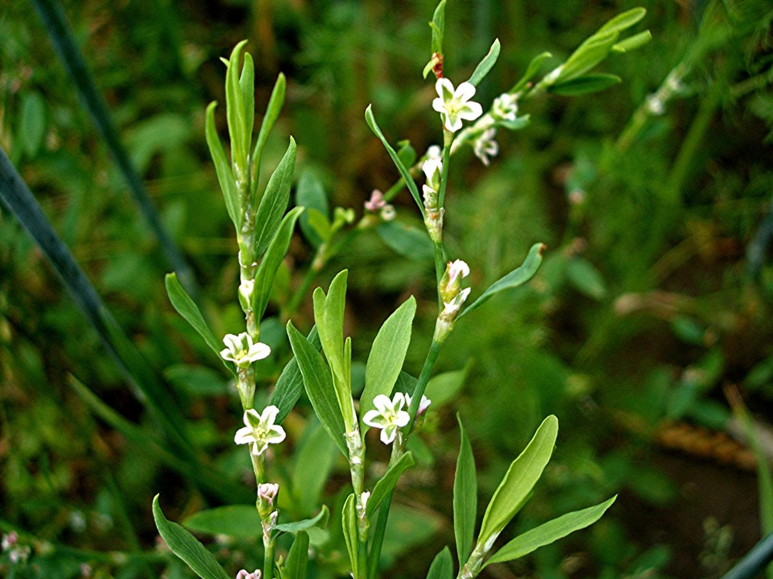
Рис.19
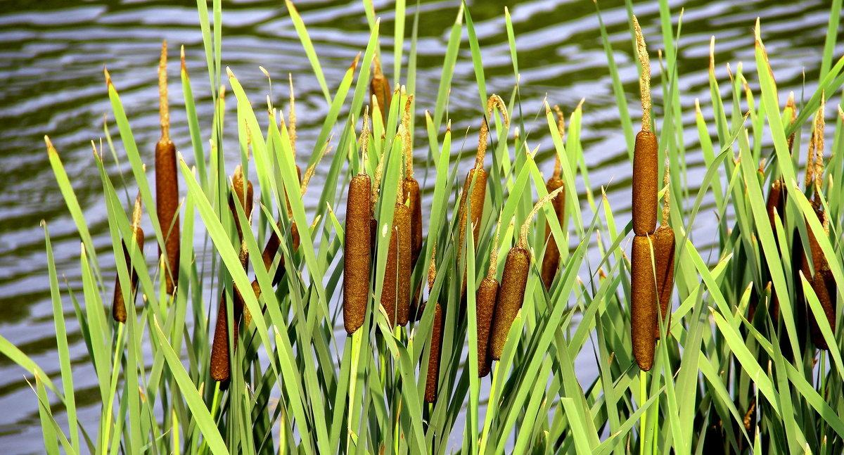
Рис.20
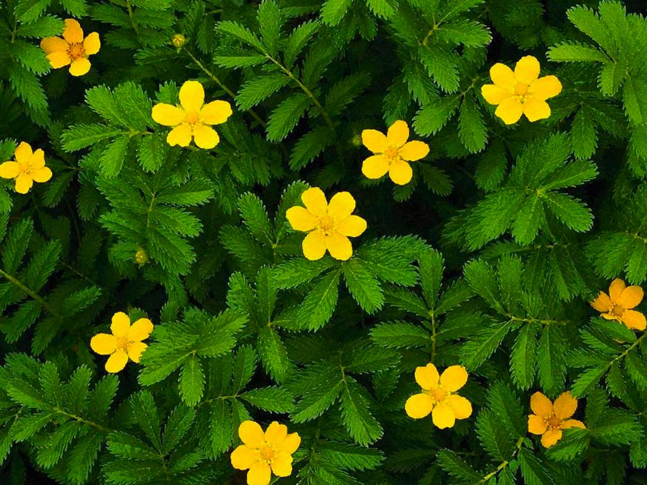

Рис.21
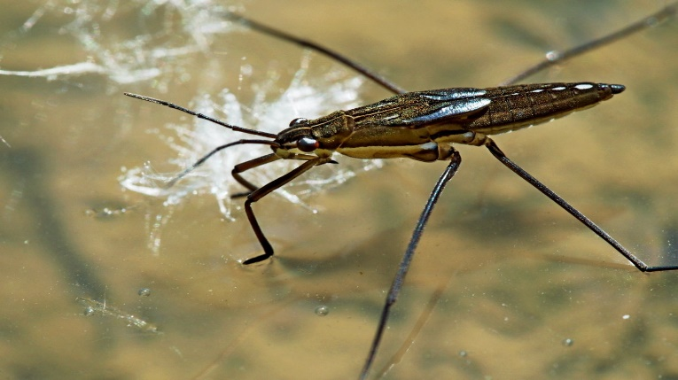
Рис.22
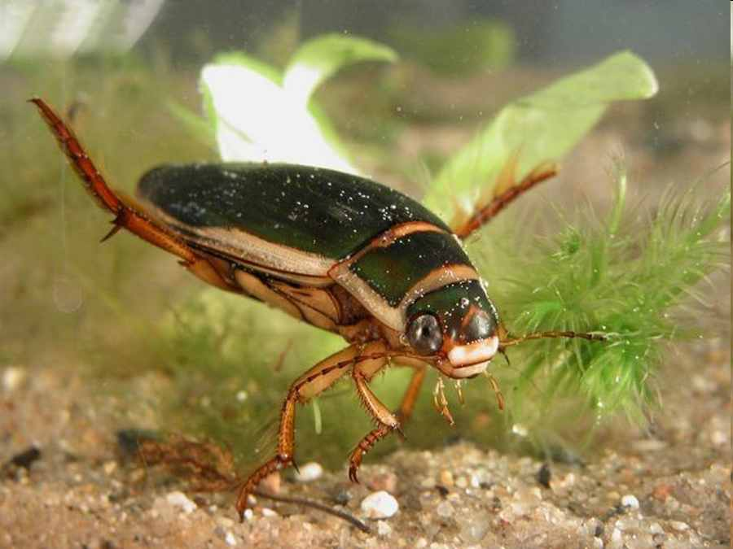
Рис.23
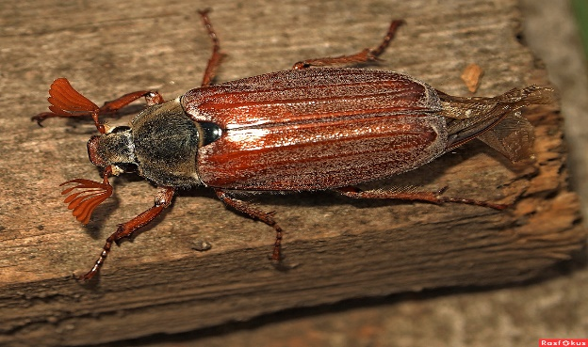

Рис.24
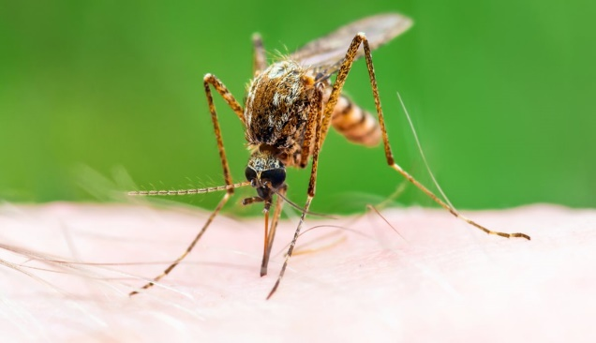
Рис.25
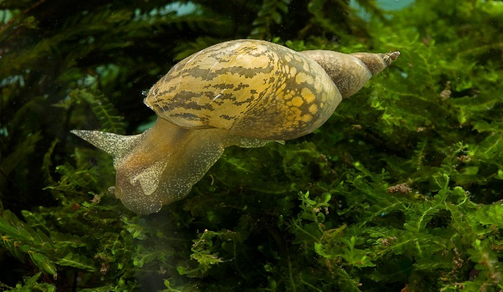
Рис.26
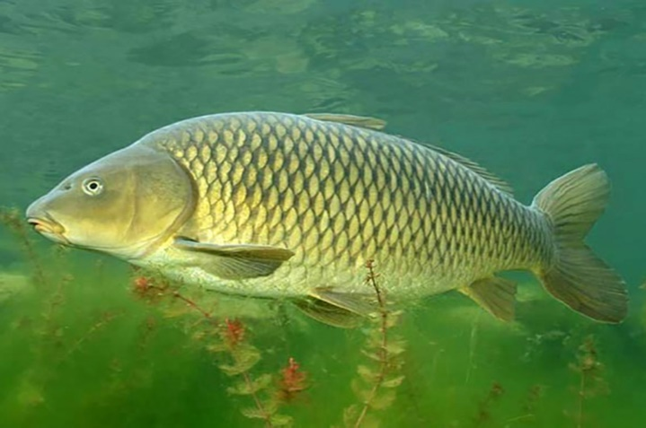
Рис.27
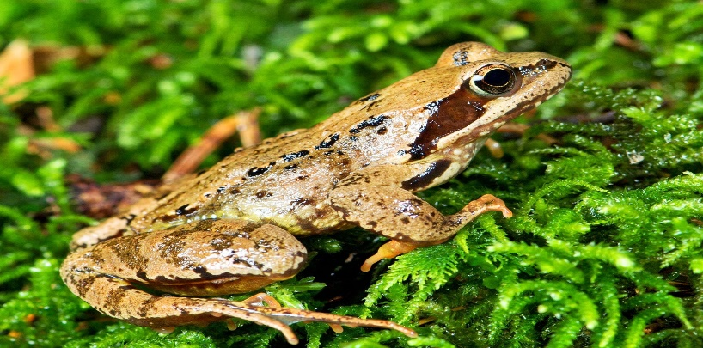
Рис.28
